# 关于重装系统

使用老毛桃u盘工具

网址：<https://www.laomaotao.net/>（注意不要在盗版网站下载，会有病毒）

**本周问题：**

1. 在mvls.fudan.edu.cn网站下载正版windows或者office，并激活
2. 制作老毛桃U盘启动系统
3. 在电脑上进入U盘系统
4. 使用aida64软件查看电脑配置
5. 使用diskgenius软件，查看硬盘内已删除的文件
6. 打开老毛桃一键装机工具（不要求重装系统，除非电脑坏了，或者太卡顿）

（截图或者拍照即可）

详细教程见后面

## 制作启动U盘

教程：<https://www.laomaotao.net/doc/udiskwinpe.html>

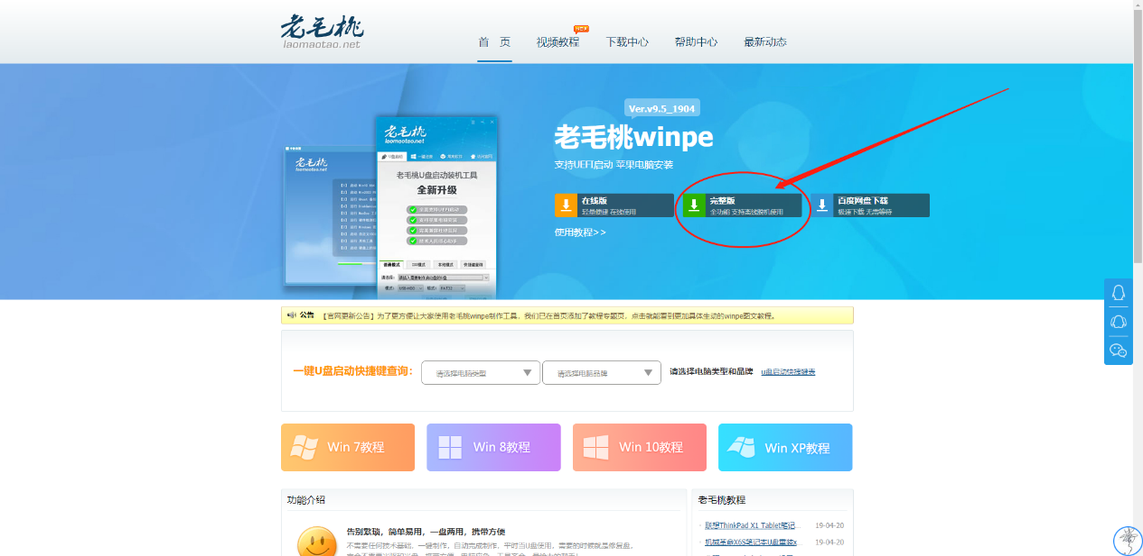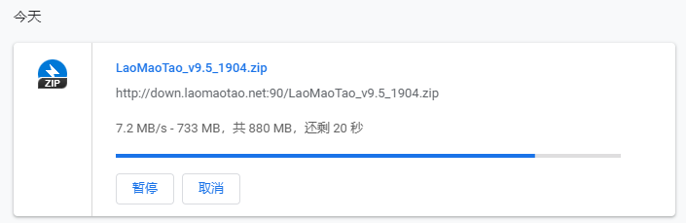

校园网下载速度还是很快的

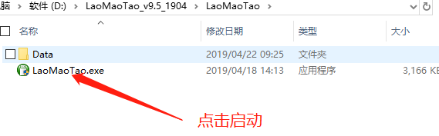

插入U盘，建议建议U盘读速要快一点的，容量大一点（4G或者以上）

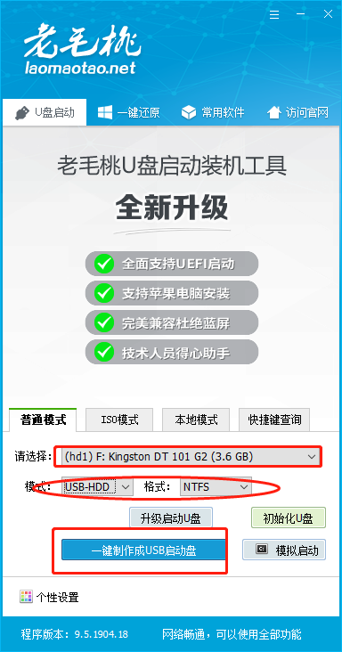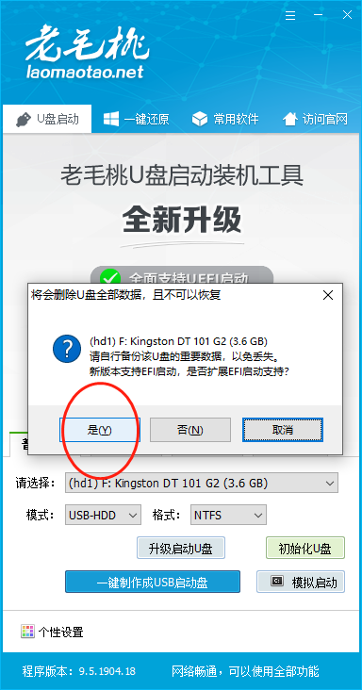

**按照默认设置，选择正确的U盘格式化，并在里面刻录U盘启动系统**

等待提示成功即可，不成功重新来一次，或者百度一下问题。

现在的老毛桃U盘启动系统，只会占用U盘里面不到2G的空间，并且是隐藏的。其他空间是空白的，可以当成普通U盘使用，没有影响（只要不格式化整个U盘）。

UEFI与BIOS有什么区别：<https://www.laomaotao.net/doc/uefi.html>

## Windows系统下载

复旦正版软件：（注意在校园网或者内网环境下打开，如后图）

<http://mvls.fudan.edu.cn/>

说明：

1. 超市前后台系统，建议选择windows7；
2. 32bit或者x86代表32位系统，适合内存小于4G的电脑，64bit代表64位系统，适合4G及以上的电脑；（U盘系统里面的Aida64软件可以查到查到电脑的配置信息）
3. Zh-CN代表中文windows操作系统，EN代表英文windows操作系统；
4. Windows系统、office激活请在内网环境下使用KMS包激活，<http://mvls.fudan.edu.cn/KMS.zip>（说明文档<http://mvls.fudan.edu.cn/kms.pdf>）
5. 下载之后，如果U盘剩余空间足够，可以直接放在U盘里面，如果不够，可以放在其他U盘里面（到时候两个U盘都插上），或者提前存放在要重装的系统的非系统盘；
6. 注意，U盘默认的fat32格式不支持4G以上大文件，需要格式化为exFAT或者NTFS（三者区别详见<https://baijiahao.baidu.com/s?id=1611840649609906115&wfr=spider&for=pc>，格式化可以使用windows自带的文件管理器）

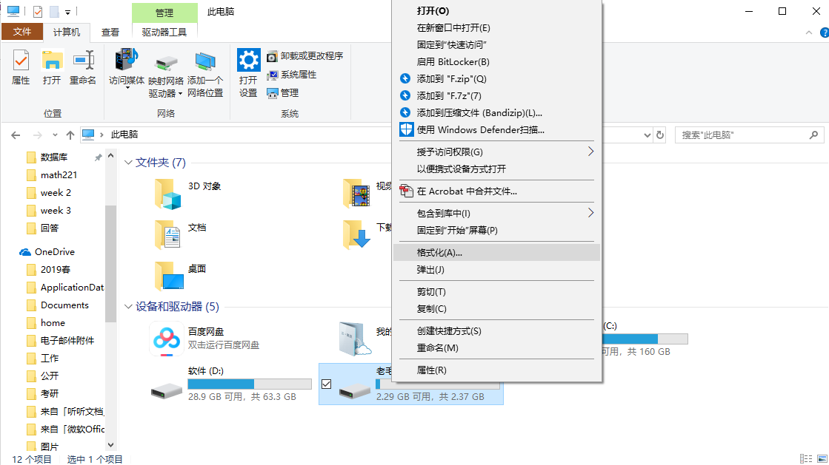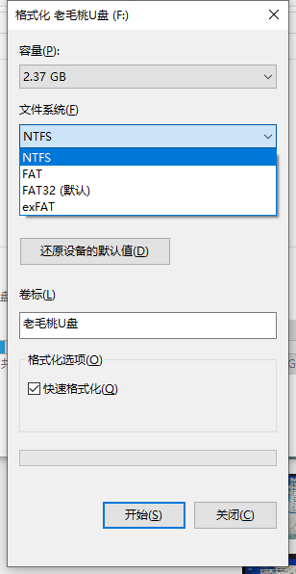

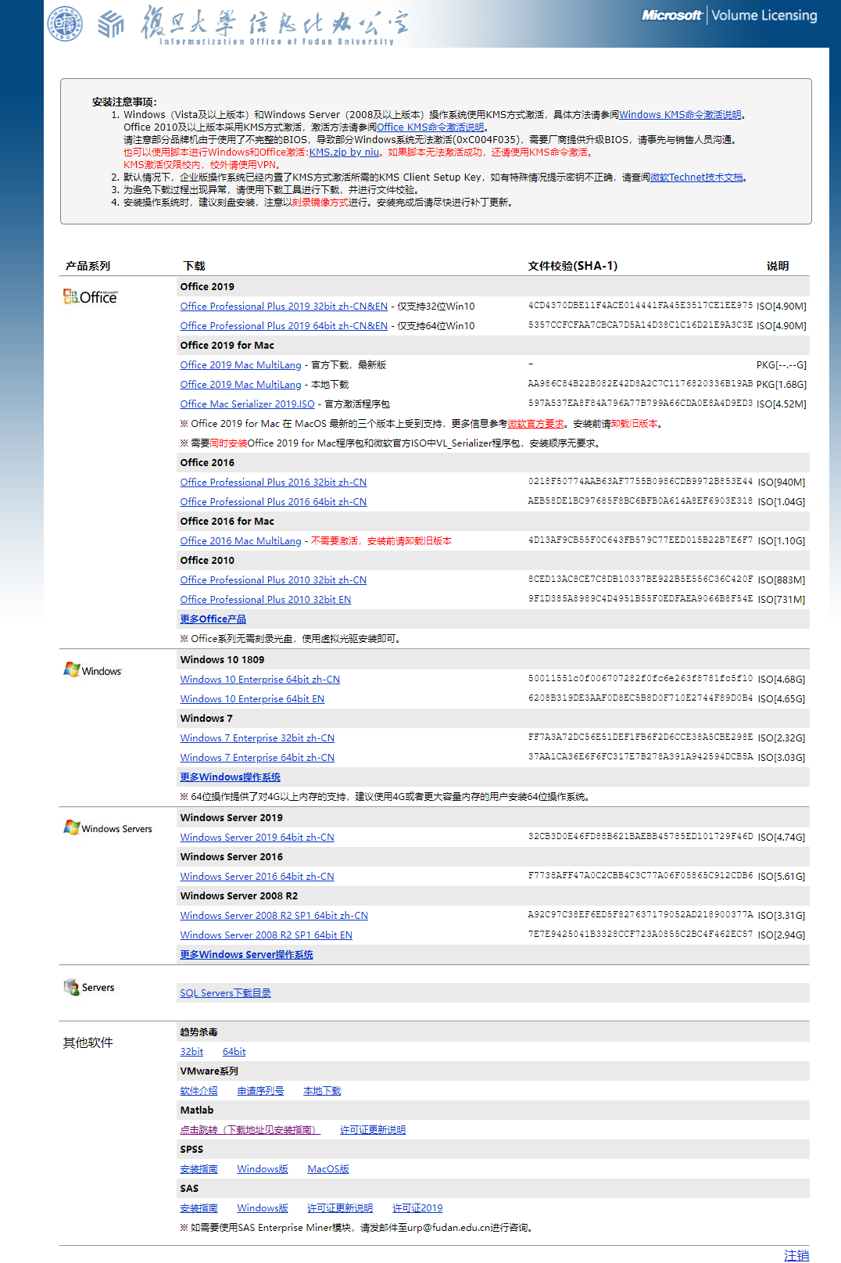

## 重装系统

教程：

Win7：<https://www.laomaotao.net/doc/setupwin7local.html>

Win10：<https://www.laomaotao.net/doc/setupwin10local.html>

要让系统从U盘启动，而不是原来的硬盘系统启动，有几个方式：

1. 启动的时候，按U盘启动快捷键，选择U盘启动（<https://www.laomaotao.net/quickquery/>）
2. 进入bios，把U盘启动优先级改到第一位
3. 在原来的windows10系统里面，选择设置-更新和安全-恢复-高级启动的立即重新启动，选择U盘启动

遇到困难可以问我，或者百度（不同的电脑，操作略有不同）

后面是老毛桃给的一些教程（如果能找到自己机子的对应教程就很好操作了，但是所有机子大体操作都一样）

注意：在不格式化磁盘的时候，原来的系统还是不受影响的。一旦开始格式化磁盘（覆盖安装系统），原有系统盘数据会全部丢失

所以在对电脑进行重装之前，建议先备份文件

比如超市电脑崩溃了，打不开了，可以先用U盘系统打开电脑，然后重要文件复制到非系统盘D、E、F盘或者U盘等等

另外，diskgenius软件可以还原磁盘上删除的文件（U盘系统自带的软件），如后图。

重装系统的时候，注意磁盘属性，guid磁盘适用于win8、win10，mbr适用于winxp、win7系统（可以用diskgenius软件更改，见后图）。

最最核心的重装系统，建议使用老毛桃自带的“老毛桃一键装机软件”

教程

win7：<https://www.laomaotao.net/doc/setupwin7local.html>

Win10：<https://www.laomaotao.net/doc/setupwin10local.html>

其中建议勾选自动安装网卡驱动，否则新系统还要里面安装无线网卡（请自行百度离线版万能无线网卡）

然后等待电脑自动安装，重启几次就行。

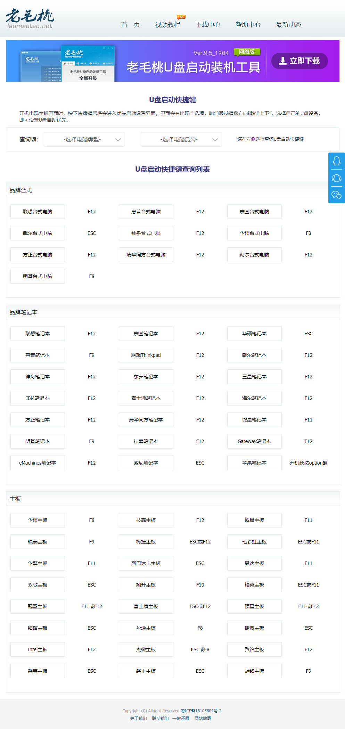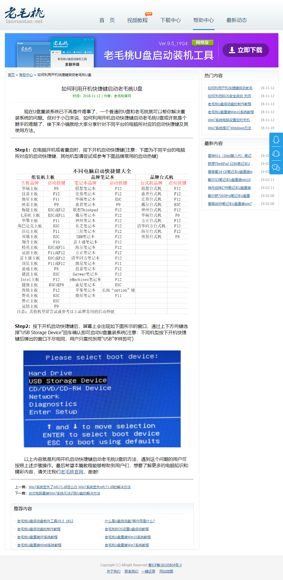

我自己电脑的操作

